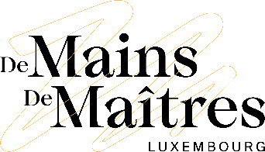
Communiqué de presse - Luxembourg, le 16 janvier 2026

La cinquième édition de la Biennale des Métiers d’Art De Mains De Maîtres, « Nature Singulière », s’est tenue du 19 au 24 novembre 2025. L’événement a une nouvelle fois mis en lumière l’excellence des métiers artisanaux et de l’artisanat de l’art en particulier. Pendant quatre jours, 13.000 visiteurs ont découvert une exposition inédite de plus de 350 œuvres, présentées au 19 Liberté ainsi que dans une dizaine de lieux culturels du parcours hors les murs en ville de Luxembourg.
Cette édition avait pour pays invité d’honneur la Tchéquie. En collaboration avec l’Ambassade de la République tchèque au Luxembourg et le Centre Culturel tchèque de Bruxelles, une sélection d’une quarantaine d’artistes tchèques a été présentée, enrichissant le dialogue artistique international au cœur de la Biennale.
La Biennale De Mains De Maîtres 2025 s’est officiellement clôturée ce 16 janvier 2026 à la Chambre des Métiers, lors de la remise du Prix du Jury, Fondation Leir et du Prix du Public RTL, en présence de S.A.R. la Grande-Duchesse Stéphanie et du ministre de la Culture, Eric Thill.

Deux lauréates pour deux savoir-faire ancestraux
Cette année, deux artisanes ont été récompensées, chacune contribuant à la redécouverte et à la transmission de techniques anciennes. L’association se réjouit de voir ces savoir-faire rares perdurer au Luxembourg grâce au talent et à l’engagement de ces créatrices.

Prix du Jury* 2025 : Letizia Romanini
Le Prix du Jury a été attribué à Letizia Romanini pour son travail remarquable en marqueterie de paille, un art traditionnel qu’elle réinterprète avec sensibilité et modernité.
Plasticienne luxembourgeoise, Letizia Romanini puise dans ses voyages et son approche pluridisciplinaire, mêlant photographie, sculpture et artisanat, pour créer des œuvres qui suspendent le temps et rendent perceptibles les liens entre paysage, mémoire et matière. La marqueterie de paille, tradition française datant du XVII siècle, devient sous ses mains un médium poétique.
Pour Nature Singulière, elle a présenté Lux_Field-VIII et Lux_Field-XI, deux œuvres qui magnifient une nature souvent marginalisée mais profondément résiliente. Réalisés à partir de paille de seigle teintée et posée minutieusement à la main, ces panneaux révèlent des reflets chatoyants et une texture soyeuse, rappelant l’ancien surnom de ce matériau : « l’or des pauvres ». Par cette technique exigeante et lente, l’artiste invite à une décélération du monde et propose une réflexion sensible sur la biodiversité et notre responsabilité écologique.
Prix du Public RTL 2025 : Sandra Cifani
Formée à l’Institut des Arts à Namur puis à Valenza en Italie, elle a travaillé pour de grandes maisons telles que Bulgari avant d’ouvrir son propre atelier. Après une formation en émaillage au Portugal en 2022, elle découvre en 2023 la technique de la filigrane, devenue depuis son langage artistique privilégié. Sa démarche consiste notamment à retravailler le vieil or, le refondre et lui offrir une nouvelle vie, sublimée par la valeur émotionnelle des pièces.
Pour Nature Singulière, elle a présenté une série de bijoux en filigrane d’argent 950/1000, inspirée des quatre saisons. Chaque pièce, entièrement réalisée à la main, évoque un cycle naturel : la lenteur hivernale, l’éveil printanier, la générosité estivale ou encore la lumière dorée de l’automne. La finesse des fils torsadés, la précision des courbes et l’utilisation d’argent recyclé témoignent de son engagement pour une création durable et respectueuse.

Le jury 2025 était composé de trois membres permanents : S.A.R. la Grande-Duchesse Stéphanie, Roland Kuhn et Jean-Marc Dimanche. Ils ont été rejoints par deux représentants de la Fondation Leir, Markus Fucks et Paul Cambrai-Bell respectivement président et vice-président, ainsi que par Diane Tobes, directrice de Kultur LX, et Vanessa Cum, coordinatrice culturelle de la Ville de Luxembourg.
Contact : presse@demainsdemaitres.lu

Annexes
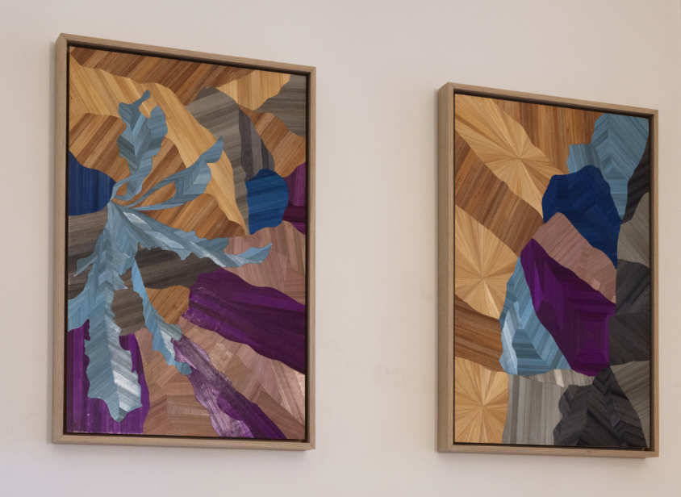
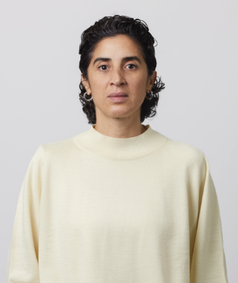
Prix du Jury 2025 : Letizia Romanini
Lux_Field-VIII - Lux_Field-XI
Crédit : Sophie Magne
Crédit : Melt Studio

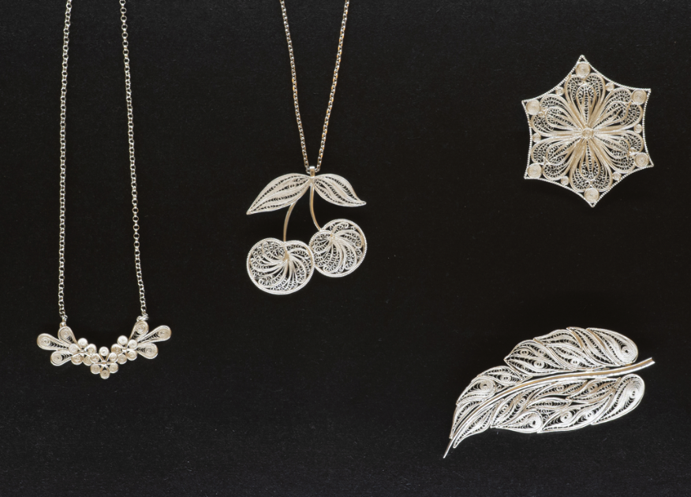
Prix du Public RTL 2025 : Sandra Cifani
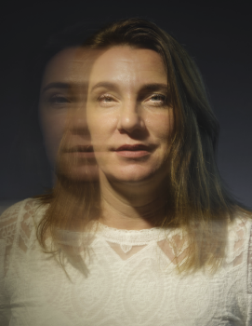
Autour – Bientôt - Patience - Recueil
Crédit : Sophie Magne
Crédit : Laurent Henn

